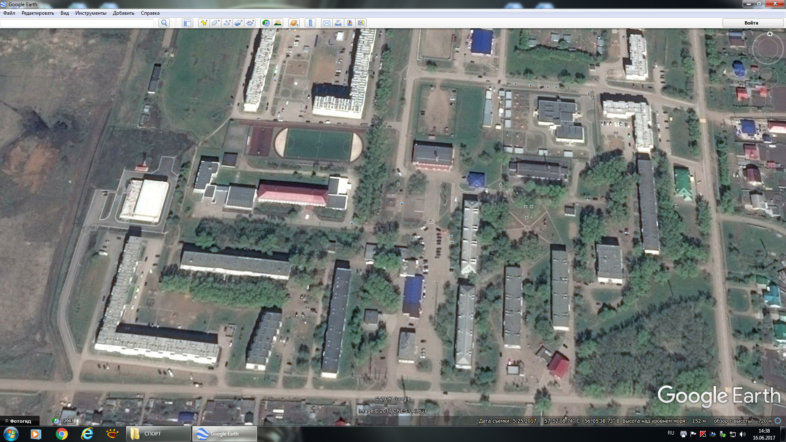

Стоянка для автобусов

Машина скорой медицинской помощи

Дом культуры

Место для стоянки автотранспорта делегаций сельских поселений ПМР

Место для проведения культурных творческих мероприятий

Ул. 50 лет Октября